RU Инструкция по эксплуатации и техническому обслуживанию.

Точильно-шлифовальная машина

Модели: TCC-60125,TCC-60150,TCC-60200

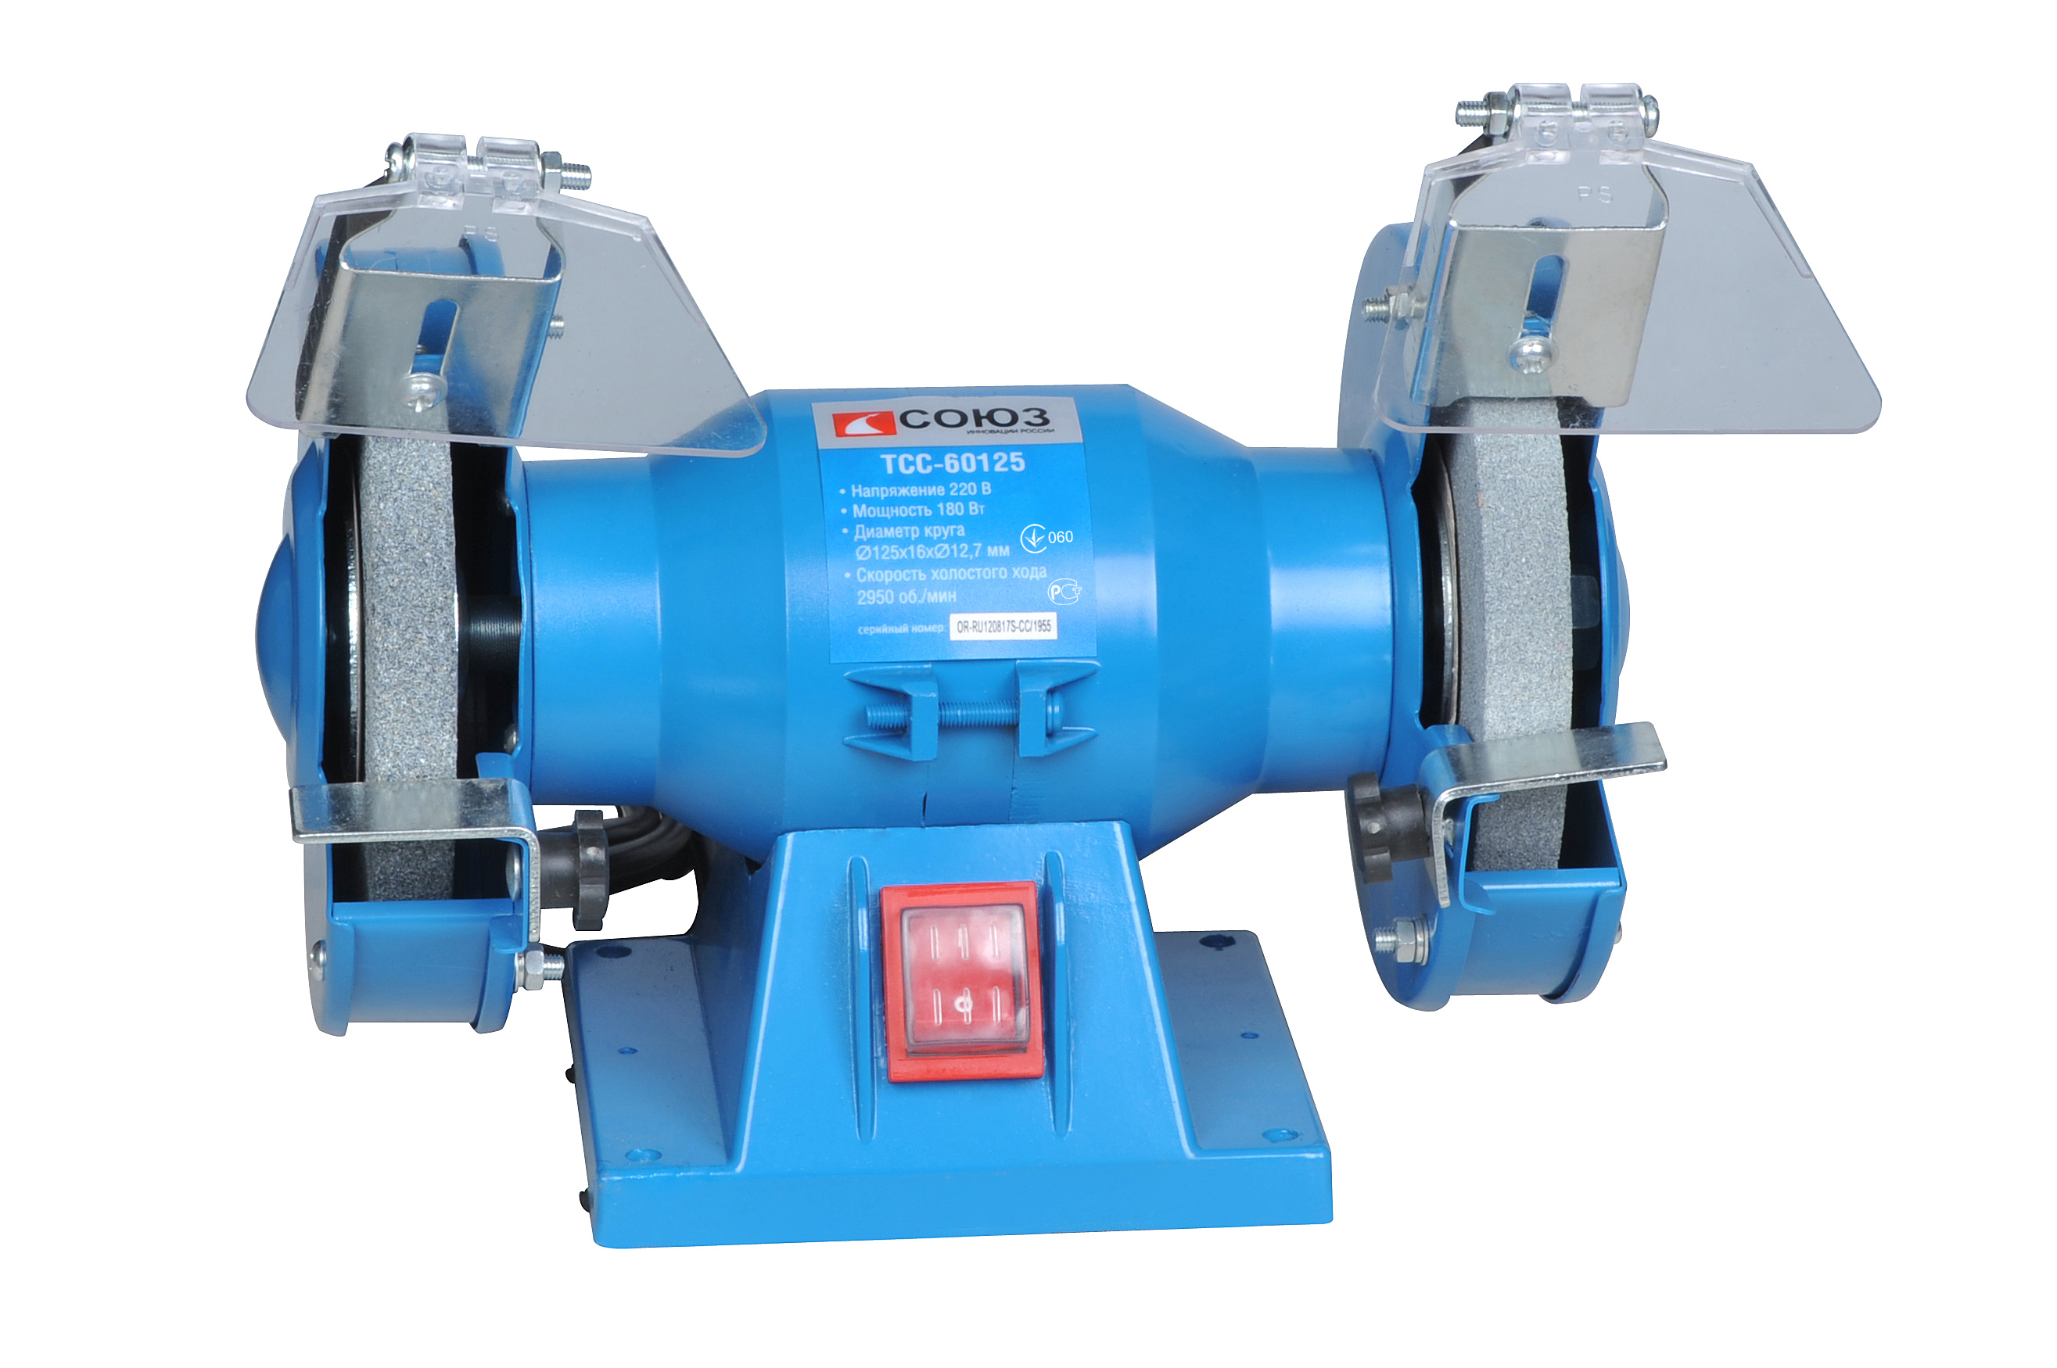

RU-2014-03-27
Содержание

Описание электроинструмента..................................................................3
Технические характеристики......................................................................4
Комплектность поставки.............................................................................4
Общие Правила Безопасности при Работе с Электроинструментом................................................................................5
Использование и Обслуживание Электроинструмента...................................................................................7
Правила Безопасности при работе с точильно-шлифовальной машиной.......................................................................................................9
Техническое обслуживание......................................................................11
Гарантийные обязательства....................................................................12

Уважаемый покупатель!

Компаниявыражает Вам свою глубочайшую признательность за приобретение точильно-шлифовальной машины. Точильно- шлифовальные машины применяются для заточки и шлифования изделий из различных материалов (металл, пластик и т.д.).
Данный электроинструмент фирмыотносится к бытовому классу электроинструмента.

Внимание! Бытовая серия электроинструмента:
После непрерывной работы в течение 15-20 минут необходимо выключить электроинструмент, возобновить работу можно через 5 минут! Не перегружайте двигатель электроинструмента. Время работы не более 20 часов в неделю.


Внимательно изучите данную инструкцию по эксплуатации и техническому обслуживанию. Храните её в защищенном месте.

Изделия под торговой маркойпостоянно усовершенствуются и улучшаются.
Поэтому технические характеристики и дизайн могут меняться без предварительного уведомления. Приносим Вам наши глубочайшие извинения за возможные причиненные этим неудобства.

Описание электроинструмента
- Кнопка переключателя
«Вкл/Выкл»
- Прозрачный защитный щиток.
- Опора прозрачного
защитного щитка.
- Защитный кожух.
- Шлифовальный диск
- Винт опоры.
- Опора.
- Станина.

Установка прозрачного защитного щитка

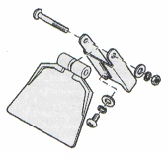
Рис.2
Соберите и закрепите прозрачный защитный щиток как указано на рисунке 2.

Технические характеристики
Модели | ТСС-60125 | ТСС-60150 | ТСС-60200
Напряжение: | 220 В~50 Гц | 220 В~50 Гц | 220 В~50 Гц
Номинальная мощность: | 180 Вт | 200 Вт | 300 Вт
Скорость холостого хода: | 2950 об/мин | 2950 об/мин | 2950 об/мин
Габариты точильных дисков: | Ø125,0*  Ø12.7*16,0 мм | Ø150,0*  Ø12,7*16,0мм | Ø200,0*  Ø20,0*16,0мм
Вес: | 3,8 кг | 4,5 кг | 8,65 кг

Комплектность поставки

Искроуловитель с винтами 2наб.
Кронштейн для упора с винтами 2наб.
Втулка 2шт.

Общие Правила Безопасности при Работе с Электроинструментом

Внимание!
Электроинструменты является оборудованием повышенной опасности. Пользуясь электроинструментом, чтобы не подвергаться опасности поражения током, травмы или возникновения пожара, следует СТРОГО соблюдать следующие основные правила техники безопасности. Прочитайте и запомните эти указания до того, как приступите к работе с электроинструментом. Храните указания по технике безопасности в надёжном месте.

Рабочее Место
Содержите рабочее место чистым и хорошо освещенным.
Загроможденные плохо освещенные рабочие места являются причиной травматизма.
Не используйте электроинструменты во взрывоопасных помещениях, таких где присутствуют огнеопасные жидкости, газы или пыль. Электроинструменты создают искры, которые могут привести к возгоранию пыли или газа.
Держите детей и посетителей на безопасном расстоянии от работающих электроинструментов.
Не отвлекайтесь – это может вызвать потерю контроля при работе и стать причиной травмы.

Электробезопасность
Перед включением проверьте соответствует ли напряжение питания Вашего электроинструмента сетевому напряжению; проверьте исправность кабеля, штепселя и розетки, в случае неисправности этих частей дальнейшая эксплуатация запрещается.

Электроинструменты с двойной изоляцией не требуют подключения через розетку с третьим заземленным проводом. Для электроинструментов без двойной изоляции подключение через розетку с заземленным проводом обязательно

Избегайте контакта тела с заземленными поверхностями типа труб, радиаторов, печей и холодильников. Риск удара током резко возрастает, если ваше тело соприкасается с заземленным объектом. Если использование электроинструмента во влажных местах неизбежно, ток к электроинструменту должен подаваться через специальное устройство-прерыватель, отключающее электроинструмент при утечке. Резиновые перчатки электрика и специальная обувь увеличат вашу личную безопасность.
Не подвергайте электроинструменты воздействию дождя или влажным условиям. Вода, попавшая в электроинструмент, значительно увеличивает риск поражения током.
Аккуратно обращайтесь с электрошнуром. Никогда не используйте шнур, чтобы нести электроинструменты или тянуть штепсель из розетки. Держите шнур вдали от высокой температуры, масляных жидкостей, острых граней или движущихся частей. Замените поврежденные шнуры немедленно. Поврежденные шнуры увеличивают риск удара током.
При использовании электроинструмента вне помещений используйте электроудлинители, специально предназначенные для применения вне помещения.

Личная Безопасность
Будьте внимательны, постоянно следите за тем что вы делаете, и используйте здравый смысл при работе с электроинструментом. Не используйте электроинструмент в то время, как Вы утомлены или находитесь под воздействием лекарств или средств, замедляющих реакцию. Это может привести к серьезной травме.
Носите соответствующую одежду. Слишком свободная одежда, драгоценности или длинные распущенные волосы могут попасть в движущиеся части работающего электроинструмента. Держите ваши волосы, одежду и перчатки далеко от двигающихся частей. Руки должны быть сухими, чистыми и свободными от следов маслянистых веществ.
Избегайте случайного включения. Убедитесь, что клавиша включения/выключения находится в положении «выключено» («OFF») до включения электроинструмента в розетку.
Удалите регулировочные и/или установочные ключи перед включением электроинструмента. Оставленный ключ, попав в движущиеся части электроинструмента, может привести к поломке электроинструмента или серьезной травме.
Держите надежно равновесие. Используйте хорошую опору и всегда держите надежно баланс тела. Надлежащая опора и баланс позволяют обеспечить надежный контроль над электроинструментом в неожиданных ситуациях.
Используйте оборудование, обеспечивающее Вашу безопасность. Всегда носите защитные очки. Респиратор, нескользящие безопасные ботинки, каска и/или наушники должны использоваться для соответствующих условий.

Использование и Обслуживание
Электроинструмента

Используйте зажимы, струбцины, тиски или другой способ надежного крепления обрабатываемой детали. Удержание детали рукой или телом ненадежно и может привести к потере контроля и к поломке инструмента или травмам.
Не перегружайте электроинструмент. Используйте электроинструмент, соответствующий вашей работе. Правильно подобранный электроинструмент позволяет более качественно выполнить работу и обеспечивает большую безопасность.
Не используйте электроинструмент, если не работает клавиша «включения/выключения» («ON/OFF»). Любой электроинструмент, в котором неисправна клавиша включения/выключения, представляет ПОВЫШЕННУЮ опасность и должен быть отремонтирован до начала работы.
Отсоедините штепсель от источника электропитания перед проведением любых регулировок, замены аксессуаров или принадлежностей, или при хранении электроинструмента. Такие профилактические меры по обеспечению безопасности уменьшают риск случайного включения электроинструмента.
Храните электроинструменты вне досягаемости детей и других людей не имеющих навыков работы с электроинструментом. Электроинструменты опасны в руках пользователей, не имеющих навыков.
Вовремя проводите необходимое обслуживание электроинструментов. Должным образом обслуженные электроинструменты, с острыми лезвиями позволяют более легко и качественно выполнять работу и повышают безопасность. Любое изменение или модификация запрещается, так как это может привести к поломке электроинструмента и/или травмам.
Регулярно проверяйте состояние и регулировки инструмента, если есть повреждения, отремонтируйте электроинструмент перед началом работ. Много несчастных случаев вызваны плохо обслуженными электроинструментом. Составьте график периодического сервисного обслуживания вашего электроинструмента.
Используйте только те принадлежности, которые рекомендуются изготовителем для вашей модели. Принадлежности, которые могут подходить для одного электроинструмента, могут стать опасными при использовании на другом электроинструменте.

Обслуживание
Обслуживание электроинструмента должно быть выполнено только квалифицированным персоналом уполномоченных сервисных центров. Обслуживание, выполненное неквалифицированным персоналом может стать причиной поломки инструмента и травм. Например, внутренние провода могут быть неправильно уложены и быть зажатыми, или пружины возврата в защитных кожухах неправильно установлены.
При обслуживании электроинструмента используйте только рекомендованные сменные расходные части, насадки, аксессуары. Использование не рекомендованных расходных частей, насадок и аксессуаров может привести к поломке электроинструмента или травмам. Использование некоторых средств для чистки, таких как бензин, аммиак и т.д. приводят к повреждению пластмассовые части.

Правила Безопасности при работе с точильно- шлифовальной машины

Данный электроинструмент разрешается использовать только стационарно внутри сухих помещений.

Используйте шумогасящие наушники при использовании электроинструмента в течение длительной работы. Длительное воздействие шума высокой интенсивности может стать причиной потери слуха.
Всегда носите защитные очки при использовании этого электроинструмента. Используйте респиратор для работы при которой образуется пыль.

Надежно закрепите обрабатываемую деталь при обработке используя упоры.
Никогда не оставьте клавишу включения/выключения зафиксированной в положении «ON» («Включено»). Перед включением убедитесь, что клавиша включения/выключения находится в положении «OFF» («Выключено»). Случайные запуски могут стать причиной травмы.

Строжайше запрещается работать с асбестосодержащими заготовками.

Запрещается устанавливать точильные диски, размеры которых не подходят для изделия.
Каждый раз перед началом работы проверяйте точильный диск. В случае обнаружения трещин, сколов, деформаций необходимо незамедлительно заменить его на новый.

Запрещается работать без установки прозрачного защитного щитка, защитных боковых кожухов, боковых опор и т.д.

После покупки необходимо включить изделие на 5 минут без нагрузки, с целью проверки правильности установки всех деталей и плавности работы изделия. Необходимо немедленно отключить изделие при обнаружении вибрации.

Необходимо прикрепить точильно-шлифовальную машину болтами, которые устанавливаются в специальные отверстия на её станине, к верстаку в целях придания большей устойчивости.

После установки нового точильного диска необходимо включить изделие на 5 минут без нагрузки.

Храните точильные диски в сухом месте с постоянной температурой.

Обязательно установите внутренние и внешние фланцы и шайбы в процессе сборки изделия.

Строжайше запрещается увеличивать внутренний диаметр защитного диска путем рассверливания его электрической дрелью.

Специальные опоры (7 рис.1) должны быть, как можно ближе расположены к точильному диску. Максимальное расстояние между опорой и точильным диском не должно превышать 3 мм.
Запрещается включать изделие без установки боковых защитных кожухов. Расстояние между внутренней поверхностью защитного кожуха и точильным диском не должно быть больше 5 мм.

Средства защиты: прозрачные защитные щитки, боковые опоры и боковые защитные кожуха должны быть собраны и установлены до начала работы.

Необходимо отключить изделие от сети электропитания до начала работ по замене точильного диска.

Работа

При работе используйте равномерно всю толщину диска. Это сохнаняет ровную поверхность диска и увеличивает срок его службы.

После включения машины поднесите заготовку и начните плавно отрабатывать заготовку, не прилагайте излишнего усилия.

При заточке сверл, зубил и т.д. используйте воду для охлаждения. В противном случае возможен перегрев обрабатываемых инструментов (сверл и т.д.) и потеря твердости.

Для точильно-шлифовальных машин, оборудованным диском для влажной шлифовки, используйте диск для влажной шлифовки только для окончательной правки сверл, ножей, стамесок и других подобных инструментов, которые требуют окончательной правки. НИКОГДА НЕ ИСПОЛЬЗУЙТЕ ДАННЫЙ ДИСК ДЛЯ СУХОЙ ШЛИФОВКИ

Перед использованием диска для влажной шлифовки налейте чистую воду в кожух-ванночку данного диска. После работы слейте воду, вынув пробку из основания кожуха.
Не шлифуйте заготовки из цветных металлов и дерева – это приводит к тому, что диск потеряет свои шлифовальные свойства (диск будет забит)

Правила эксплуатации и срок службы

Данное изделие можно эксплуатировать на протяжении НЕ БОЛЕЕ 15 минут, затем его необходимо выключить на 5 минут.
Еженедельно рекомендуется работать с изделием на протяжении 20 часов.

Рекомендации

- В процессе работы заготовка нагревается. Её необходимо охлаждать.
- Запрещается охлаждать раскалившуюся заготовку в воде или хладагентах.

Техническое обслуживание

Вы приобрели долговечную и надёжную электрическую точильно-шлифовальную машину бытового класса.
Правильное использование и постоянное техническое обслуживание продлевают срок службы изделия.

Регулярно очищайте вентиляционные отверстия на корпусе электрической точильно-шлифовальной машины от грязи и пыли.
Регулярно протирайте корпусные детали мягкой х/б ветошью.
Запрещается использовать различные виды растворителей для очистки корпусных деталей точильно-шлифовальной машины.

Гарантийные обязательства

На электрические инструменты гарантия 12 месяцев. Срок службы составляет 3 года с даты производства.
Вы можете ознакомиться с правилами гарантийного обслуживания в гарантийном талоне.

Изготовлено в КНР.
Дата изготовления указана на упаковке.

